**BỘ GIÁO DỤC VÀ ĐÀO TẠO**

**TRƯỜNG ĐẠI HỌC MỞ THÀNH PHỐ HỒ CHÍ MINH**



**----- 🙞🙞 🕮 🙜🙜 -----**



BÀI BÁO CÁO

**Đề tài:**

**WEBSITE BÁN HÀNG CÔNG NGHỆ**

**Sinh viên thực hiện:**

**ĐẶNG NGỌC QUỲNH ANH – 2051010007**

**NGUYỄN HOÀI NAM – 2051050274**

**NGUYỄN VŨ QUỐC PHÁT – 2051010225**

**Môn học : Kiểm Thử Phần Mềm**

**TP. HỒ CHÍ MINH 2022-2023**

**🙢🕮🙠**

MỤC LỤC

**CHƯƠNG 1: HƯỚNG DẪN MỞ WEB** 3

**CHƯƠNG 2: GIAO DIỆN CHƯƠNG TRÌNH** 4

**1. Đặc Tả Giao Diện** 4

1.1 Giao diện trang chủ *(Thẻ index.html)* 4

1.2 Giao diện trang Điện Thoại *(Thẻ dien_thoai_view.html)* 5

1.3 Giao diện trang Phụ Kiện *(Thẻ phu_kien_dt_view.html)* 5

1.4 Giao diện trang Thiết Bị Gaming *(Thẻ do_choi_cn.html)* 6

1.5 Giao diện trang Sửa Chữa *(Thẻ sua_chua.html)* 6

1.6 Giao diện trang Giỏ Hàng *(Thẻ gio_hang.html)* 7

1.7 Giao diện trang đăng nhập *(Thẻ login.html)* 7

1.8 Giao diện trang danh mục Các Hãng Sản Xuất 8

1.9 Giao diện chi tiết các sản phẩm 9

1.10 Giao diện trang thanh toán giỏ hàng *(Thẻ thanhtoan.html)* 11

**CHƯƠNG 3: KẾT LUẬN VÀ HƯỚNG PHÁT TRIỂN** 12

1. Kết quả đạt được: 12

2. Việc chưa làm được: 12

3. Hướng phát triển của đề tài 12

**TÀI LIỆU THAM KHẢO** 13

# **CHƯƠNG 1: HƯỚNG DẪN MỞ WEB**

**B1**: Truy cập vào đường link Github : <https://github.com/arila1404/PANwebsite> để lấy project về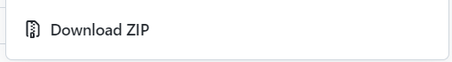

**B2** : Vào phần Code sau đó chọn để tải Project về

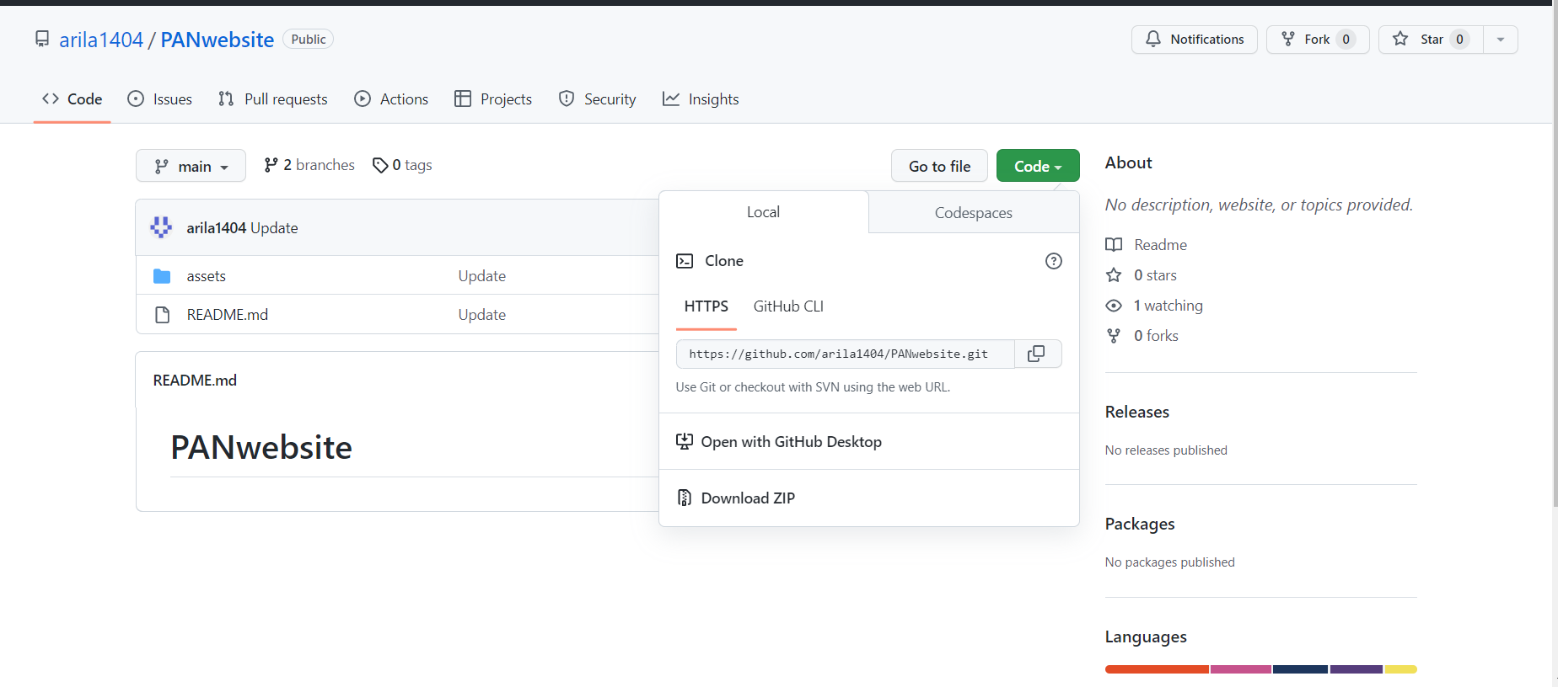

**B3** : Sau khi tải về xong thì tiến hành giải nén tập tin PANwebsite.zip 

**B4** : Sau khi giải nén xong thì dùng Visual Studio Code để mở folders vừa mới giải nén

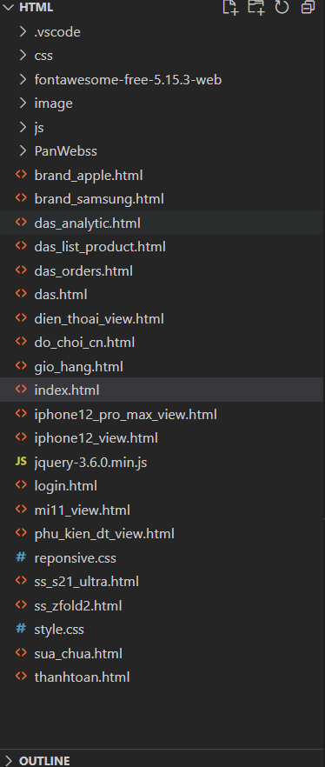

**B5** : Sau khi mở thành công folders thì mở thẻ index.html

**B6** : Mở thẻ lên sau đó click chuột phải vào thẻ và chọn dòng Open with Live Sever để mở trang web

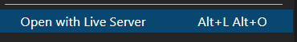

**B7**: Mở thành công web và bắt đầu kiểm thử. Chúc nhóm bạn thành công!

# **CHƯƠNG 2: GIAO DIỆN CHƯƠNG TRÌNH**

# **1. Đặc Tả Giao Diện**

## 1.1 Giao diện trang chủ *(Thẻ index.html)*

* Mục đích: Chức năng này cho phép người dùng xem danh sách các sản phẩm mới, sản phẩm bán chạy của cửa hàng.
* Giao diện: kiểu hiển thị từng Sản Phẩm.
* Mô tả chức năng: Trang này cho phép người dùng xem thông tin sản phẩm ngoài ra khi nhấp vào một sản phẩm thì sẽ ra một trang sản phẩm riêng của sản phẩm đó.

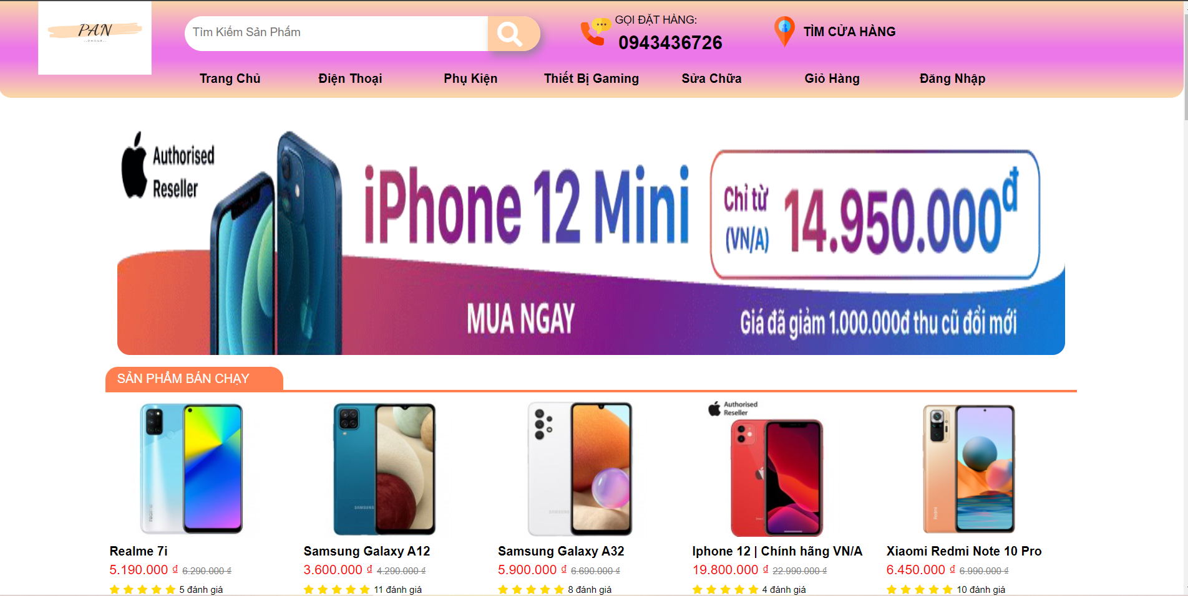

**Hình 1. 1 Giao diện trang chủ**

Trang web được chia làm 7 phần:

* Phần 1: Logo của trang web
* Phần 2 - Menu ngang: Bao gồm các mục: trang chủ, điện thoại, phụ kiện, thiết bị gaming, giỏ hàng, đăng nhập. Mỗi danh mục liên kết đến một trang với nội dung khác nhau.
* Phần 3: Hiệu ứng đổi banner bằng phương thức setTimeout trong JavaScrispt.
* Phần 4: Phía dưới là danh mục các sản phẩm điện thoại bán chạy được liên kết với các trang khác nhau.
* Phần 5: Tiếp theo là danh mục các sản phẩm điện thoại nổi bật và mức giá được liên kết với các trang khác nhau.
* Phần 6: Tiếp theo nữa là danh sách các phụ kiện điện thoại và mức giá được liên kết với các trang khác nhau.
* Phần 7: Dưới nữa là danh sách các đồ chơi công nghệ và mức giá được liên kết với các trang khác nhau.
* Phần 8: Footer

## 1.2 Giao diện trang Điện Thoại *(Thẻ dien_thoai_view.html)*

* Mục đích: Khi vào trang này, khách hàng sẽ được tùy chọn tất cả các mẫu điện thoại, hãng sản xuất và mức giá.

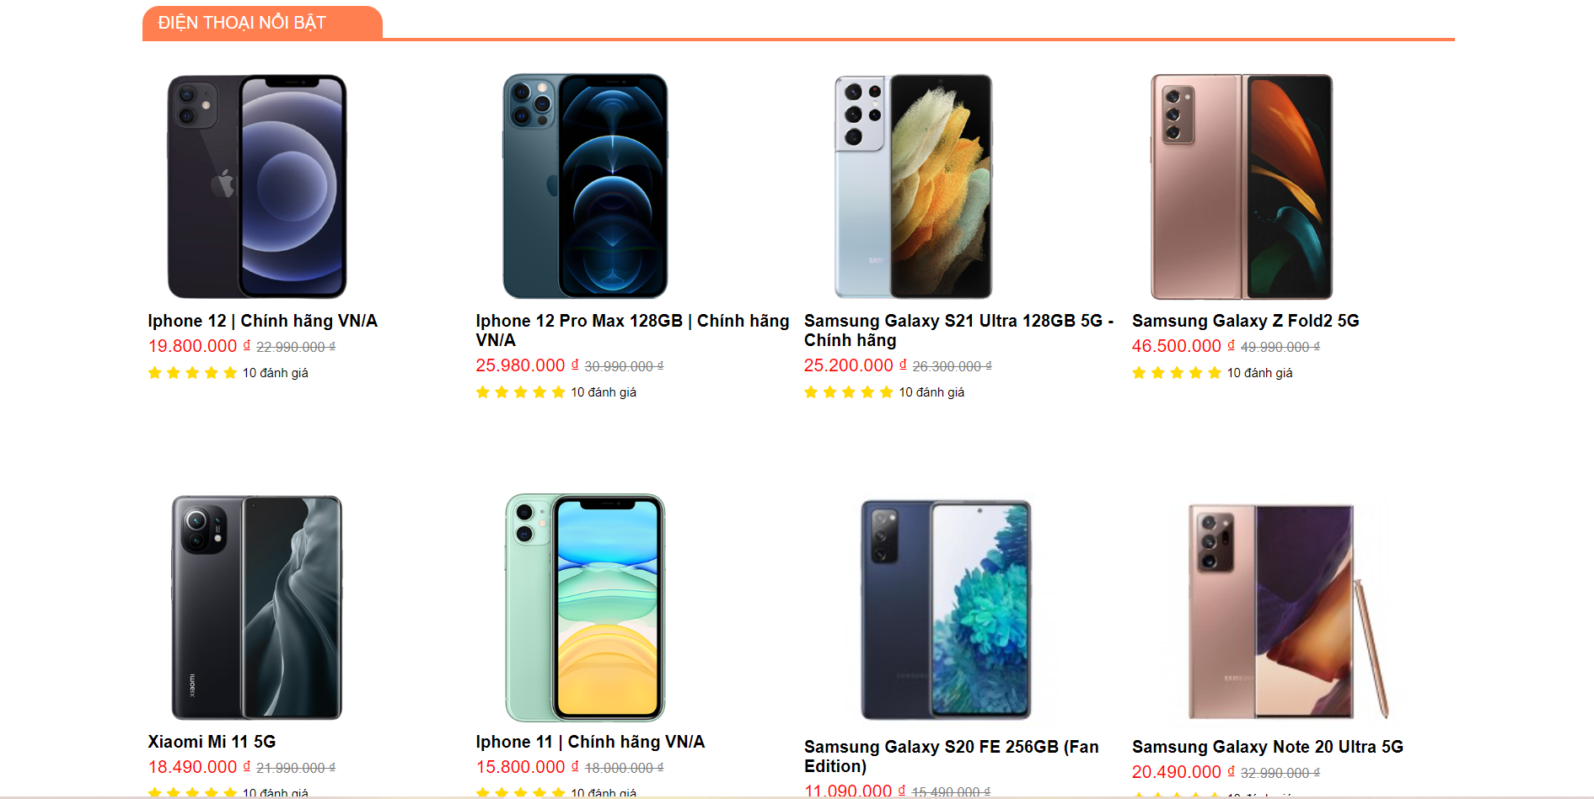

**Hình 1. 2 Giao diện trang điện thoại**

## 1.3 Giao diện trang Phụ Kiện *(Thẻ phu_kien_dt_view.html)*

* Mục đích: Quảng cáo và bán các phụ kiện công nghệ.
* Chức năng: Trong giao diện này cho phép người dùng có thể tìm kiếm các loại phụ kiện phù hợp với nhu cầu của bản thân.

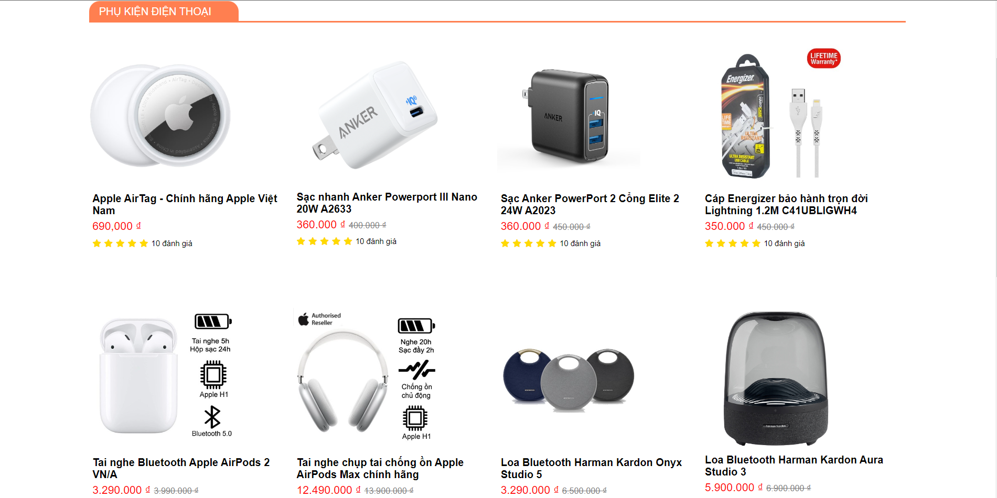

**Hình 1. 3 Giao diện phụ kiện**

## 1.4 Giao diện trang Thiết Bị Gaming *(Thẻ do_choi_cn.html)*

* Mục Đích: Quảng cáo và bán các thiết bị gaming, đồ chơi công nghệ.
* Chức năng: Cho phép khách hàng có thể chọn mua các thiết bị gaming, đồ chơi công nghệ phù hợp với nhu cầu của bản thân.

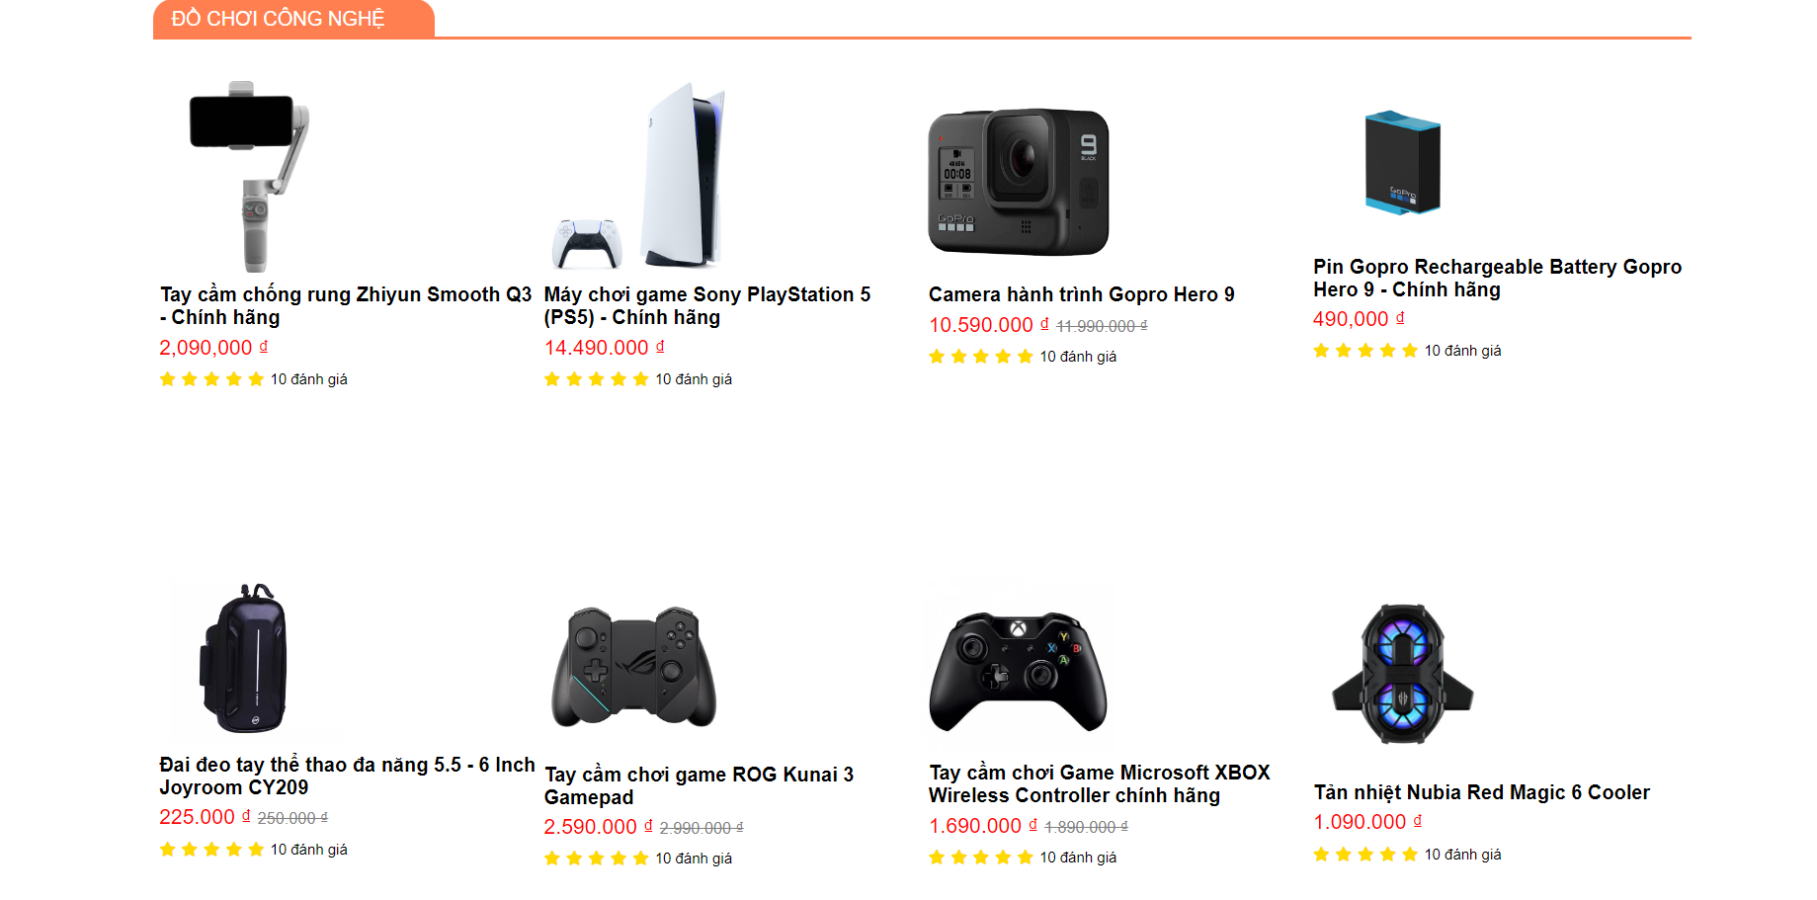

**Hình 1. 4 Giao diện trang thiết bị gaming**

## 1.5 Giao diện trang Sửa Chữa *(Thẻ sua_chua.html)*

* Mục Đích: Thông báo tới khách hàng về các quy tắc sữa chữa của cửa hàng.
* Chức năng: Giúp cho khách hàng biết thêm về quy trình bảo hành, sửa chữa thiết bị cũng như thông tin của cửa hàng.

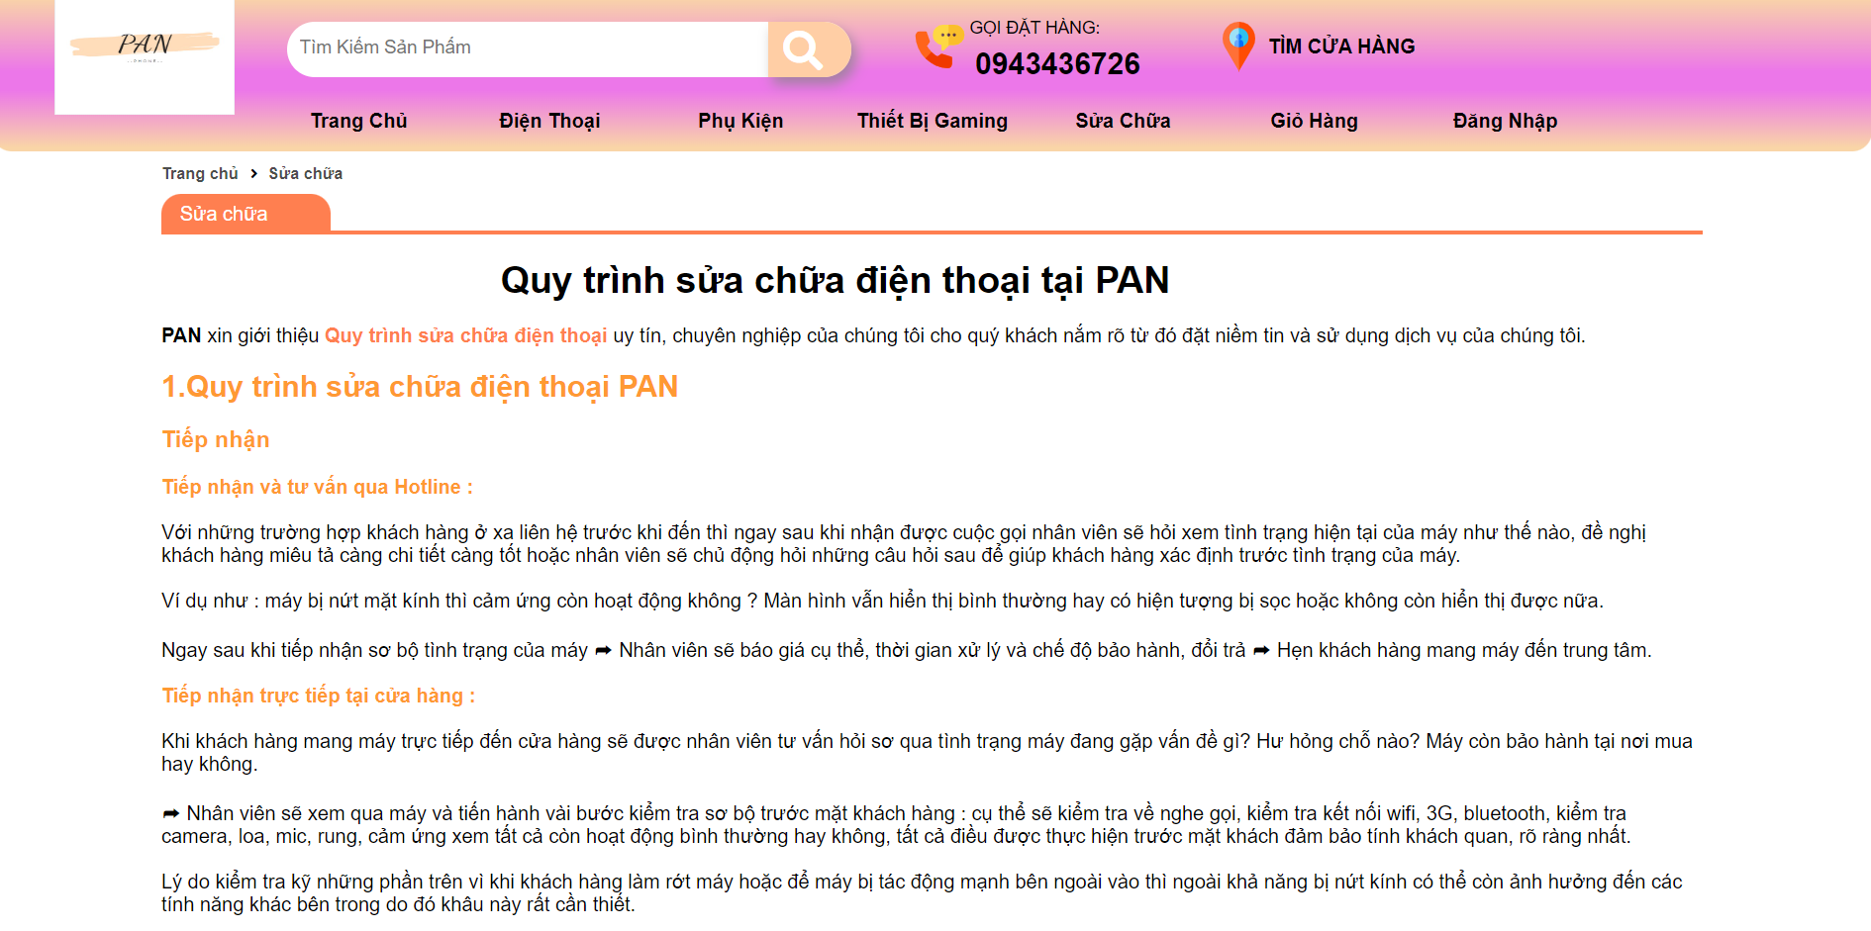

**Hình 1. 5 Giao diện** trang **sửa chữa**

## 1.6 Giao diện trang Giỏ Hàng *(Thẻ gio_hang.html)*

* Mục Đích: Giúp khách hàng thuận tiện trong việc mua hàng.
* Chức năng: Giúp cho khách hàng xem lại các sản phẩm đã thêm vào giỏ hàng, thuận tiện thanh toán.

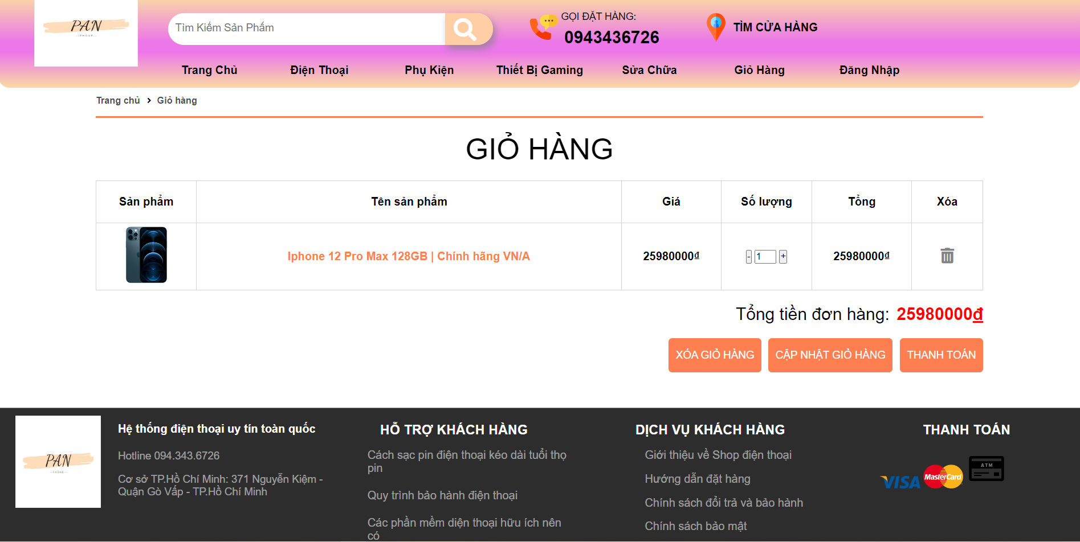

**Hình 1. 6 Giao diện giỏ hàng**

## 1.7 Giao diện trang đăng nhập *(Thẻ login.html)*

* Mục Đích: Người dùng đăng nhập tài khoản để đặt mua sản phẩm của trang.

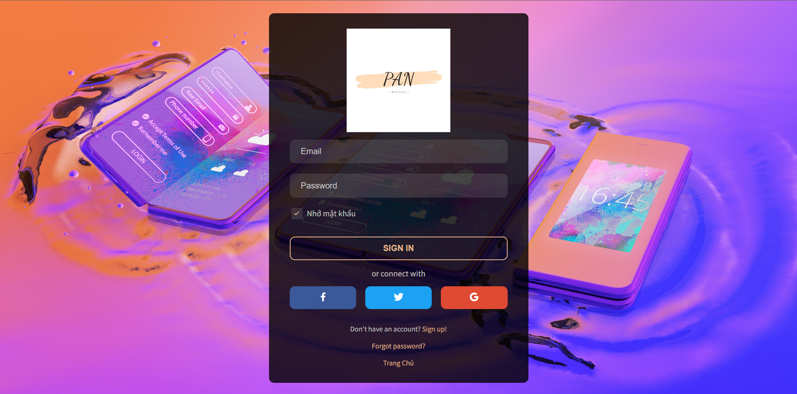

**Hình 1. 7 Giao diện đăng nhập**

## 1.8 Giao diện trang danh mục Các Hãng Sản Xuất

* Mục Đích: Thanh menu chứa danh sách các hãng sản xuất.

Khách hàng có thể sử dụng menu này để lựa chọn hãng sản phẩm mà mình cần tìm.

* Sử dụng danh mục các hãng sản xuất để chọn loại sản phẩm mà mình cần.

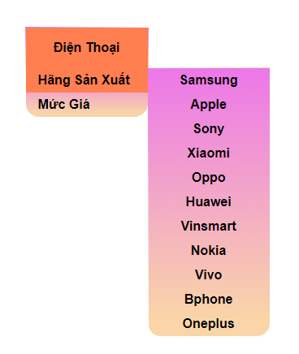

**Hình 1. 8 Giao diện danh mục hãng sản xuất**

**1.8.1 Giao diện danh mục hãng Apple *(Thẻ brand_apple.html)***

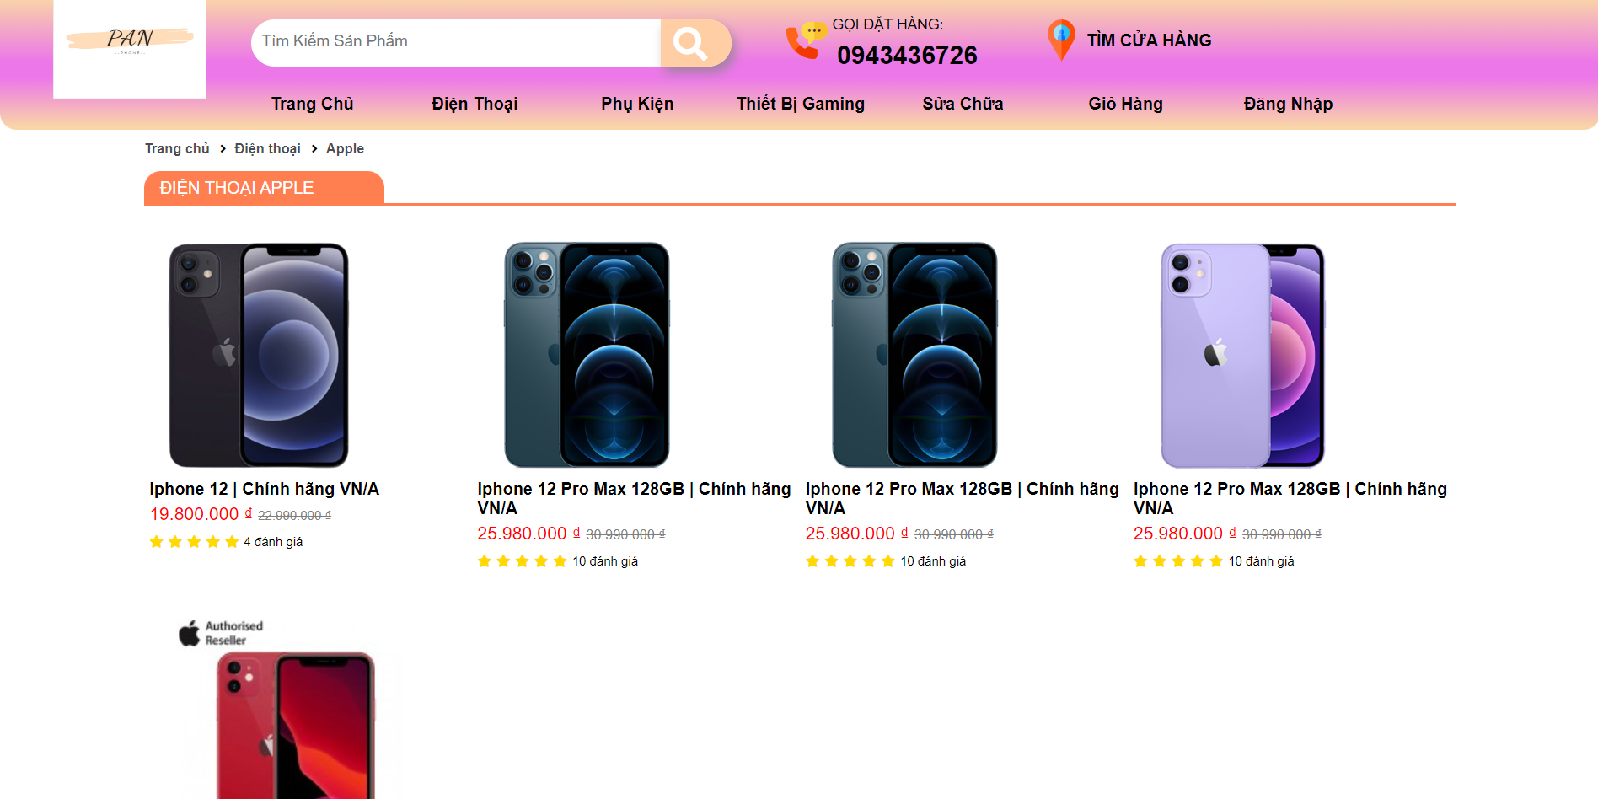

**Hình 1.8 1 Giao diện danh mục hãng Apple**

**1.8.2 Giao diện danh mục hãng Sam Sung *(Thẻ brand_samsung.html)***

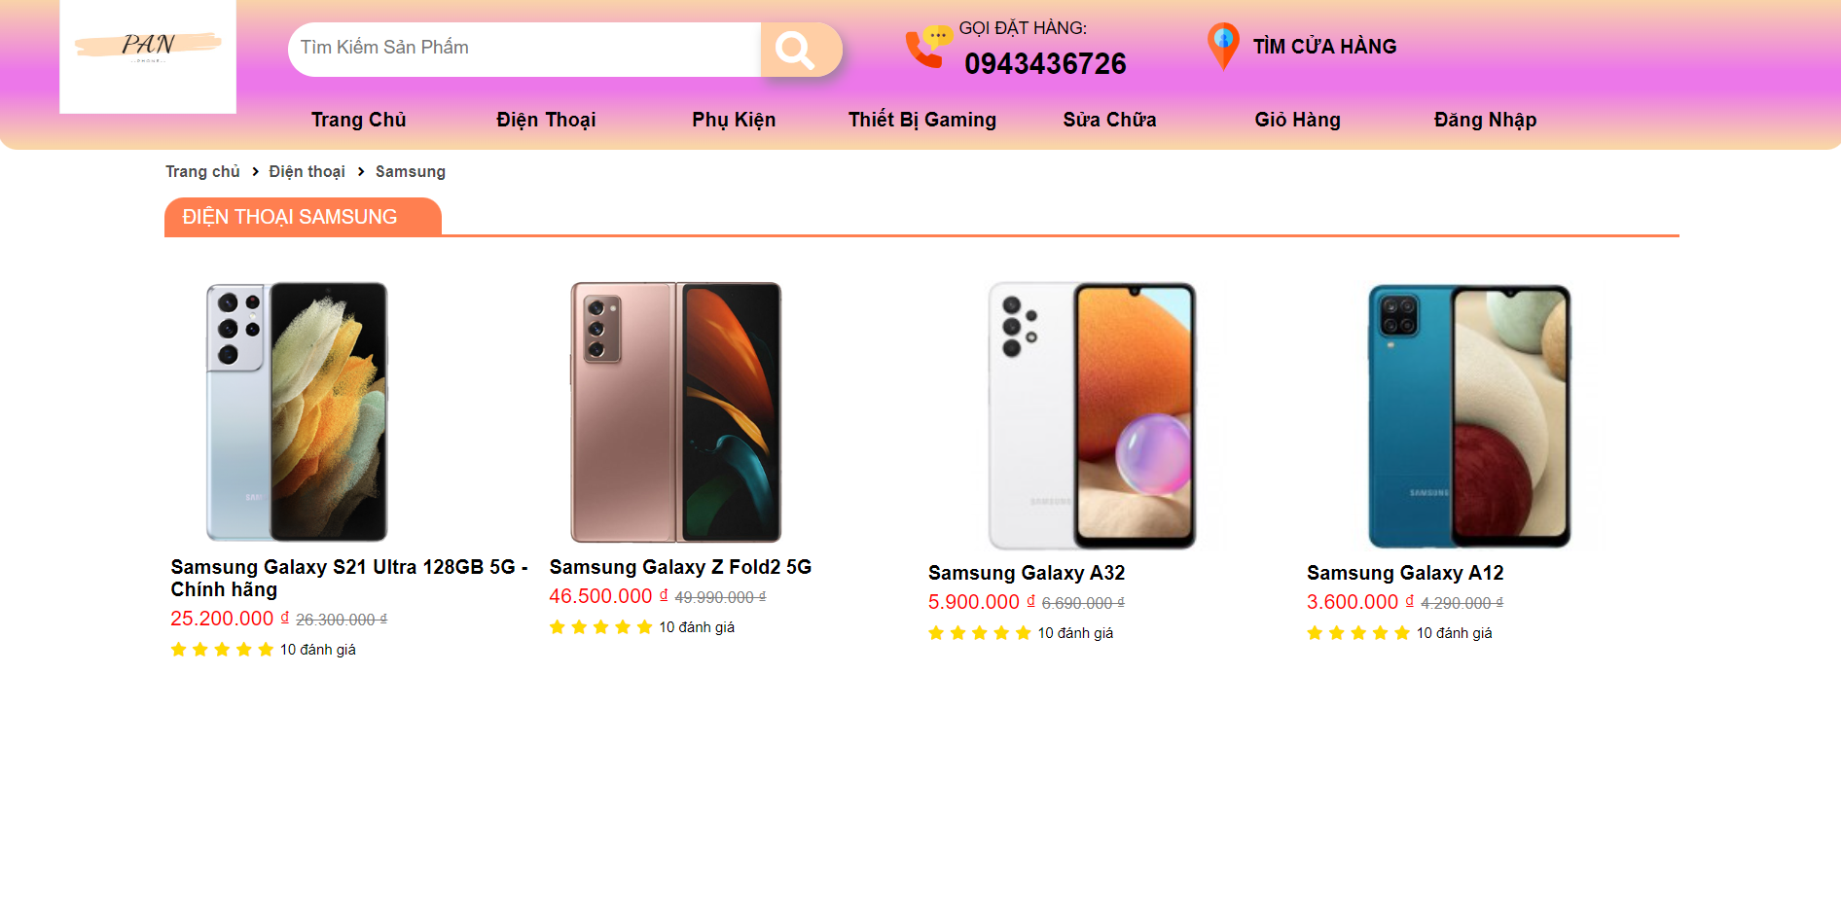

**Hình 1.8 2 Giao diện danh mục hãng Sam Sung**

## 1.9 Giao diện chi tiết các sản phẩm

* Mục đích: Cho phép người dùng xem tên sản phẩm, giá, thông tin chi tiết về sản phẩm.
* Trong giao diện cho người dùng, chọn hiển thị theo Sản Phẩm đã được kích chọn ở trang chủ.

**1.9.1 Giao diện chi tiết sản phẩm điện thoại Iphone *( Thẻ iphone12_pro_max_view.html)***

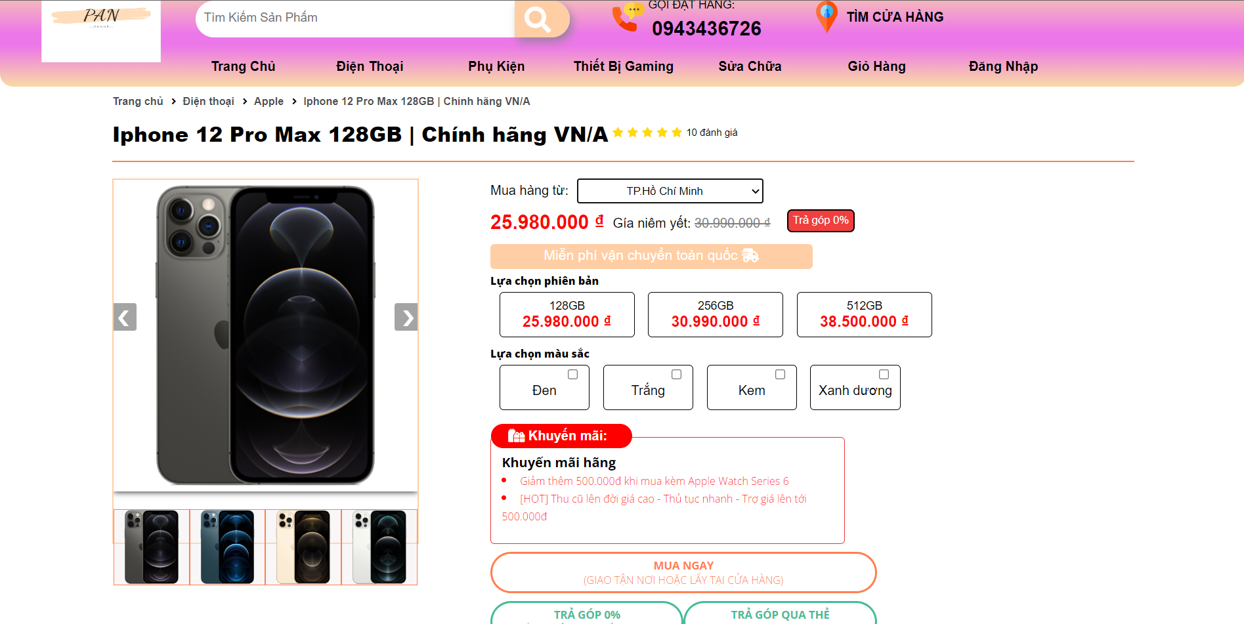

**Hình 1.9 1 Giao diện chi tiết sản phẩm điện thoại Iphone**

**1.9.2 Giao diện chi tiết sản phẩm điện thoại Sam Sung *(Thẻ ss_s21_ultra.html)***

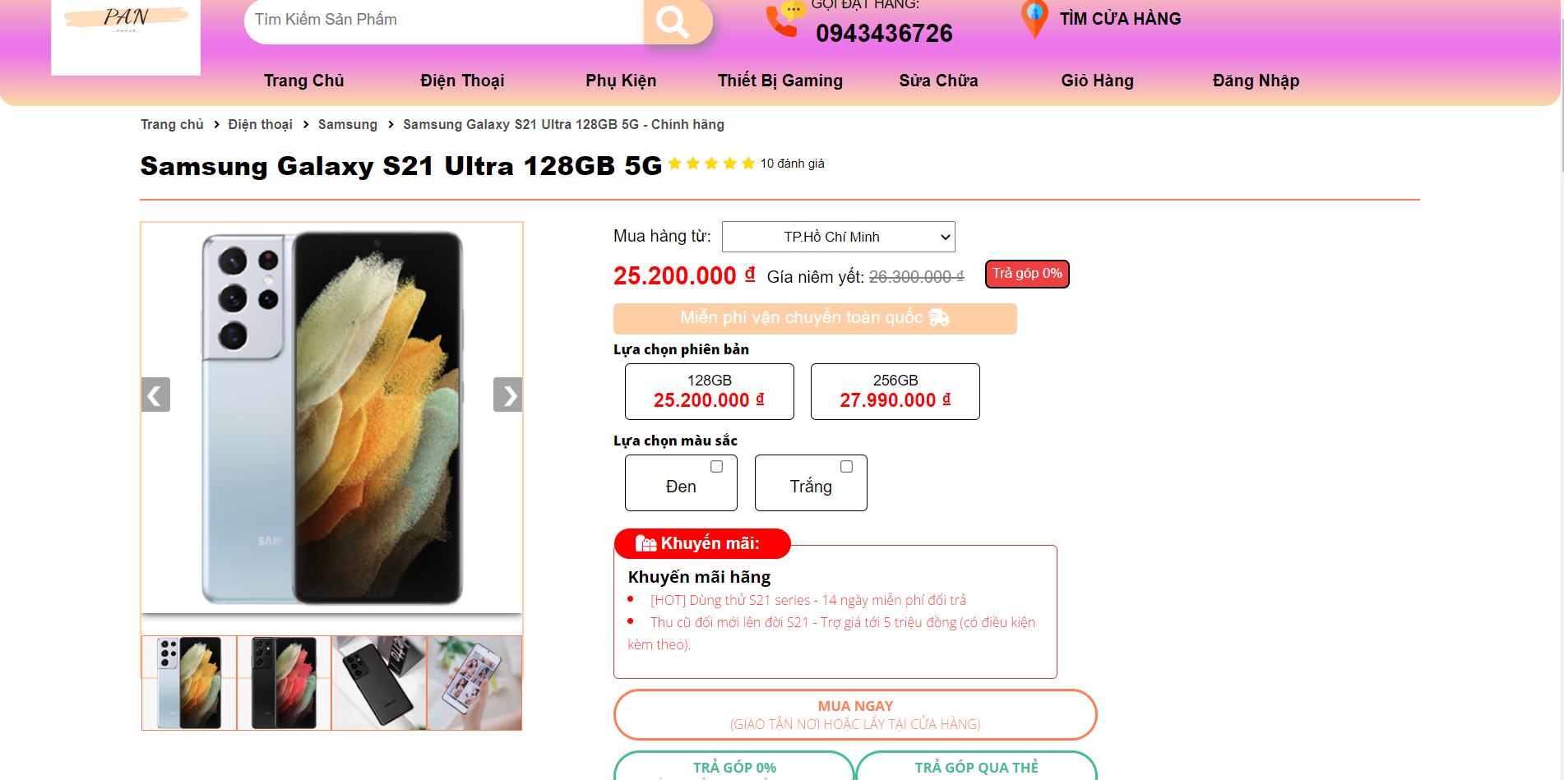

**Hình 1.9 2 Giao diện chi tiết sản phẩm điện thoại Sam Sung**

**1.9.3 Giao diện chi tiết sản phẩm điện thoại Xiaomi *(Thẻ mi11_view.html)***

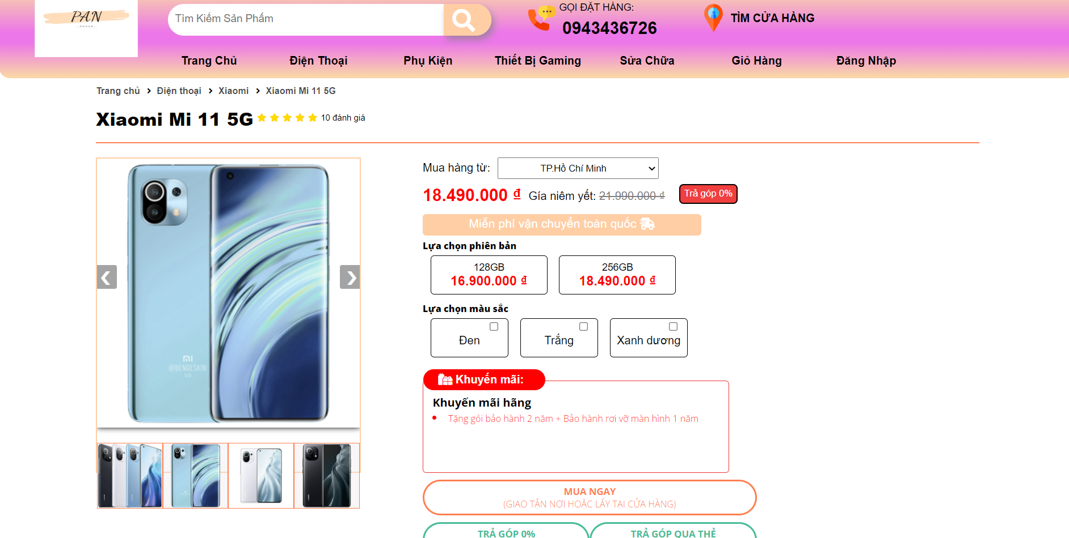

**Hình 1.9 3 Giao diện chi tiết sản phẩm điện thoại Xiaomi**

## 1.10 Giao diện trang thanh toán giỏ hàng *(Thẻ thanhtoan.html)*

* Mục đích: Giúp cho người dùng thanh toán dễ dàng hơn và có thể xem được đơn hàng của mình gồm những sản phẩm nào.
* Giúp khách hàng dễ dàng điền thông tin cá nhân của mình một cách dễ dàng hơn để cửa hàng thuận tiện hơn trong việc gửi đơn hàng đến với khách hàng.

# **CHƯƠNG 3: KẾT LUẬN VÀ HƯỚNG PHÁT TRIỂN**

Trong thời buổi công nghiệp hóa hiện nay, việc buôn bán qua mạng đã trở nên phổ biến với hầu hết mọi người. Đây cũng là xu hướng trong xã hội hiện nay khi mọi người chỉ với một cú nhấp chuột cũng có thể dễ dàng đặt mua được sản phầm mà mình ưng ý một cách dễ dàng và không phải mất thời gian đi đến tận nơi để mua. Việc mua bán này giúp tiết kiệm thời gian và tiền bạc khi mọi người có thể lựa chọn sản phẩm với giá cả đa dạng và nhu cầu cá nhân của từng người

Vì thế, sau khi tiến hành khảo sát thì em quyết định Thiết kế một trang web bán điện thoại mà cụ thể là “Thiết kế website quảng cáo bán Điện Thoại Qua Mạng” với các chức năng cơ bản cần thiết cho một trang web buôn bán cần có vì em thấy nhu cầu mua sắm và đây cũng là một thị trường tiềm năng có thể khai thác buôn bán.

Website “PAN” thứ nhất dùng để quảng bá rộng rãi các sản phẩm điện thoại, thiết bị công nghệ tốt , thứ hai là kênh thông tin cho mọi người, thứ ba là một địa chỉ tin cậy để những khách hàng yêu thích công nghệ nói chung và điện thoại nói riêng tìm mua được cho mình những sản phẩm chất lượng.

## 1. Kết quả đạt được:

* Thiết kế thành công website quảng cáo và bán điện thoại, đáp ứng được yêu cầu của người sử dụng.
* Tìm hiểu và nắm cơ bản được những công cụ để Thiết kế website như: Sublime Text 3, các ngôn ngữ lập trình Website như: HTML, Javascript, CSS.

- Giao diện website được thiết kế đơn giản, thân thiện và dễ sử dụng

## 2. Việc chưa làm được:

* Việc biểu diễn các thông tin trên website chưa được linh hoạt.
* Phân tích thiết kế chưa được hoàn chỉnh.
* Nhiều chức năng còn thiếu và chưa sử dụng được.

## 3. Hướng phát triển của đề tài

Vì thời gian không cho phép và kiến thức về thiết kế web còn hạn chế nên em chưa tìm hiểu rõ và kỹ hơn về đề tài này. Vì thế đề tài cũng còn có nhiều thiếu sót, mong thầy giúp đỡ em nhiều hơn và em sẽ tiếp tục tìm hiểu sâu hơn về công nghệ này, nhằm mục đích Thiết kế website:

* Giao diện đẹp, thân thiện với người dùng, có nhiều chức năng và tương tác tốt hơn với người dùng.
* Thiết kế, bổ sung các tính năng còn thiếu hay chưa thật sự hoàn chỉnh trong quá trình sử dụng.

# **TÀI LIỆU THAM KHẢO**

* Website: <https://www.fonts.googleapis.com>
* Hình ảnh: https://www.google.com